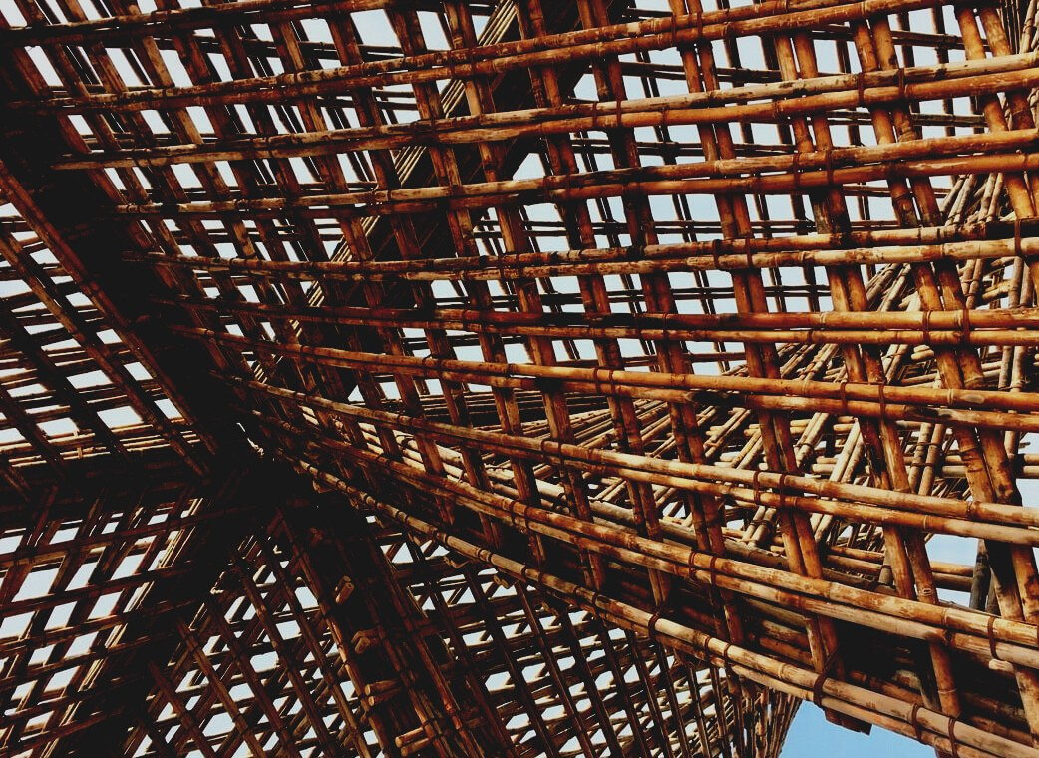

MĀCĪBU MATERIĀLI

2. mācību nodaļa
VISPĀRĪGIE NORĀDĪJUMI KOKMATERIĀLU UN KOKSNES PLĀTŅU IZMANTOŠANAI
UPWOOD
Būvstrādnieku kvalifikācijas celšana koka konstrukciju izgatavošanas metodēs energoefektīvās ēkās

UPWOOD-PUU
Rakennustyöläisten ammattitaito energiatehokkaiden rakennusten puurakentamisenmenetelmissä

Satura rādītājs

1. CE marķējums 3
2. Zāģmateriāli 3
2.1 Termiski apstrādāti kokmateriāli 4
2.2 Augstspiedienā impregnēta koksne 5
2.3 Līmētie konstrukciju kokmateriāli 5
2.4 Garumā saaudzēti kokmateriāli 6
3. Visbiežākie kokmateriālu bojājumi 6
3.1. Kukaiņu radītie bojājumi 6
3.2. Bioloģiskie bojājumi 6
3.3. Kokmateriālu žāvēšanas defekti 6
4. Koksnes kvalitātes klases 7
5. Šķirošana pēc stiprības 7
6. Koksnes plātnes 7
6.1 Inženierkoksnes produkti 8
6.2 Garenšķiedru finieru kokmateriāli 8
6.3 Saplākšņi 8
6.4 Paralēlo koksnes slokšņu kokmateriāli 9
6.5 Kokskaidu plātnes 10
6.6 Orientēto skaidu plātnes 10
6.7 Koksnes garskaidu brusveida kokmateriāli 10
6.8 Lielskaidu plātnes un finierskaidu plātnes 11
7. Kokšķiedru plātnes 11
7.1 Vidēja blīvuma kokšķiedru plātnes 12
7.2 Augsta blīvuma kokšķiedru plātnes 12
7.3 Zema blīvuma kokšķiedru plātnes 13
8. Masīvkoka paneļi 13
8.1 Krusteniski līmēti kokmateriālu paneļi 13
8.2 Masīvkoka paneļi bez saistvielām 13
8.3 Nagloti kārtaini kokmateriāli 13
8.4 Massiv- Holz-Mauer ® 14
8.5 Tapoti konstrukciju kokmateriāli 15
8.6 Perforētas naglu plāksnīšu koka kopnes 16
9. Citi koksnes būvprodukti 17
9.1 Koksnes plastikas materiāli 17
9.2 Koksnes kompozītmateriāli 17
9.3 Cementa masas - kokskaidu plātnes 17
10. Informācijas avotu saraksts 18

CE marķējums
CE marķējums ir zīme, kas norāda, ka dotais būvizstrādājums atbilst attiecīgajam saskaņotajam/harmonizētajam produkta standartam un būvizstrādājumu regulā noteiktajām drošības un veselības pamatprasībām. Produktu ar CE marķējumu var brīvi eksportēt un pārdot Eiropas iekšējā tirgū. Tirgū produkta marķējums ar CE zīmi pierāda, ka ražotājs, ražojot šo produktu ir veicis iekšējo kvalitātes kontroli un sertifikāciju, ietverot pārbaudi un testēšanu, ko veic pilnvarotā jeb paziņota iestāde. Būvizstrādājumu tirgus uzraudzība nodrošina, ka Eiropas iekšējā tirgū sastopami tikai ar CE zīmi marķēti būvizstrādājumi, kas atbilst tiem noteiktajām prasībām.

Zāģmateriāli
Zāģbaļķis (apaļkoks) tiek sazāģēts vēlamā izmēra kokmateriālos, kas pēc žāvēšanas, nepieciešamības gadījumā tiek garenfrēzēti/ēvelēti. Ar šo tiek saprasti kokmateriāli - masīvkoksne. Sagatavojot zāģmateriālus, galvenais izaicinājums ar ko jāsastopas ir tas, ka katrs baļķis ir unikāls no kvalitātes, izmēru, formas un citu raksturlielumu nosacījumiem. Turklāt pasūtītājs bieži vien vēlas arī nestandarta šķērsgriezuma izmērus un garumus.
Ņemot vērā gala produkta izmantošanas veidu un apsverot katra apaļkoka koksnes iekšējās kvalitātes atšķirības, no konkrētā koka ir iespējams iegūt kvalitatīvus produktus un sagataves. Vispiemērotākais zāģbaļķa zāģēšanas zāģmateriālos veids ir izmantot vispiemērotāko koku. Galdniecības produktu izgatavošanai jāizvēlas kvalitatīva koksne, tikai tāpēc, lai izgatavotu kvalitatīvus gala produktus.
Dažādās stumbra-zāģbaļķa daļās ir dažādas īpašības. Nelielā kokzāģētavā zāģbaļķi var tikt apstrādāti ar individuālo zāģēšanas metodi, un no viena baļķa var izzāģēt vairāk zāģmateriālu nekā augsta ražīguma zāģētavās, kas paredzētas ātrai un kvantitatīvi efektīvai masveida ražošanai.
Mazo kokzāģētavu stiprā puse ir precīza, daudzpusīga, individuāla un uz klientu orientēta ražošana. Individuālā zāģēšanas metode papildus īpašu garumu izvēlei, ļauj efektīvi izmantot dažādas zāģbaļķa šķērsgriezuma daļas, samazinot zāģmateriālu izzāģēšanas kļūdas. Kā mārketinga plāns ir uzskatāma ražošanas elastības priekšrocība: neliela zāģētava var ātri pāriet uz dažādu izmēru zāģmateriālu zāģēšanu.
Zāģmateriālu ražošanas sektorā produktu galvenās klasifikācijas aprakstīšanai tiek izmantoti dažādi jēdzieni un definīcijas. Koksne ir vispārējs termins kokzāģētavas un tālākas pārstrādes - garenfrēzēšanas/ēvelēšanas produktu ražošanai, kā arī apaļkoku apzīmēšanai.
Zāģmateriāli ir vispārējs termins, lai apzīmētu no visām pusēm apzāģētus un garenfrēzētus/ēvelētus kokmateriālus, vai vismaz no trīs pusēm garenfrēzētus/noēvelētus kokmateriālus.
Zāģmateriālu zāģēšanu iedala: bezserdes zāģēšanas, serdes un ārējo produktu zāģēšanas metodēs. Ar bezserdes zāģēšanas metodi sagatavo zāģmateriālus bez koksnes serdes. Ar serdi - nozīmē kokmateriālus, kas iegūti no baļķa vidus, apaļkokam ar serdi. Ārējie produkti ir izgatavoti no baļķa ārējās perifērās daļas.
Zāģmateriālu virsmas raupjuma jēdzieni tiek iedalīti šādi:
Rupjā garenfrēzēšana/ēvelēšana - ēvelēšana notiek ar lielu padeves ātrumu un nelielu noņemamā slāņa biezumu. Frēznažu atstātās pēdas ir raupjas, kā arī var būt nenoēvelētas zonas un pēc ēvelēšanas atstātas nelielas gropes.
Smalki zāģēta virsma ir veidota, zāģējot sausus kokmateriālus, kombinējot zāģēšanu ar, piemēram, ēvelēšanu.
Precīza izmēra zāģmateriāli ir apstrādāti ar rupju virsmu un līdz konkrētajai izmēru precizitātei.
Gluda ēvelēšana ir ēvelēšanas metode, kurā ēvelēšanas pēdas ar “neapbruņotu” aci nav saskatāmas, un materiālam nav nekādu zāģēšanas atstātu nelīdzenumu vai ēvelēšanas atstātas gropes.

Termiski apstrādāti kokmateriāli
Termiski apstrādāti kokmateriāli jeb termokoksne ir tālāka koksnes apstrāde un, šajā procesā koka īpašības tiek mainītas, izmantojot salīdzinoši augstas temperatūras. Termiski apstrādāti kokmateriāli tiek izgatavoti no priedes, egles vai lapkoku sugām. Ražošanas process ir balstīts uz augstas temperatūras un ūdens tvaiku izmantošanu. Procesa laikā koksnei netiek pievienotas nekādas ķīmiskās vielas.
Termokoksni ražo, uzkarsējot koksni kontrolētos apstākļos +170 līdz +230 °C. Ar temperatūras palīdzību kontrolē vēlamās koka īpašības, turklāt temperatūras izvēle ir atkarīga no izvēlētās koksnes veida. Termiskās apstrādes laikā koksnes šūnveida struktūra mainās un pēc uzbūves atbilst koksnei, kas ir žuvusi vairākus simtus gadu. Atkarībā no apstrādes pakāpes uzlabojas koksnes nodilumizturība, jo tā kļūst vieglāka.
Termiskā apstrāde izraisa kokā sekojošas izmaiņas: koksnes krāsa mainās no gaiši brūnas uz tumši brūnu, samazināta līdzsvara mitruma dēļ tā var pastiprināti deformēties, kā arī samazinās siltumvadītspēja. Termiski apstrādātas koksnes elastība samazinās, bet palielinās stingums, kas līdz pat 30% samazina lieces stiprību. Termiski apstrādātas koksnes bioloģiskā izturība uzlabojas, jo tiek samazinātas terpēnu gāzes un ekstrakcijas produkti, un no koka tiek izdalīti sveķi.
Termiski apstrādātai koksnei ir zemāks līdzsvara mitrums, salīdzinot ar parastu koksni. Turklāt termiskā apstrāde atkarībā no izmantotās temperatūras maina koksnes krāsu lapkokiem, krāsai mainoties visā šķērsgriezumā, t.i., produkts viscaur ir ar vienādu krāsu. Tāpēc termiski apstrādātu kokmateriālu kvalitāte netiek izskatīta atbilstoši neapstrādātu zāģmateriālu kvalitātes prasībām.
TermoWood® procesā skujkokiem un lapkokiem ir sava veida klasifikācija, pamatojoties uz termiskās apstrādes pakāpi. Apstrādes temperatūru nosaka, optimizējot gala lietojuma prasības. Produktu kategorijas ir Thermo-S un Thermo-D.
Termo-S (stabilitāte) klases termiskā apstrāde uzlabo koksnes izmēru stabilitāti un piešķir brūnu nokrāsu.
Termo-D (izturība) klases termiskā apstrāde uzlabo koksnes noturību pret trupēšanu un piešķir Termo-S klasei tumšāk brūnu krāsu toni.
Papildus vispārējai produktu klasifikācijai kokmateriālus, kas tiek piegādāti pasūtītājiem, tālākai rūpnieciskai apstrādei, var termiski apstrādāt saskaņā ar iepriekšēju vienošanos starp pasūtītāju un ražotāju, lai apstrādes pakāpi varētu precīzi optimizēt, ņemot vērā paredzētās ekspluatācijas prasības.
Visizplatītākais termokoksnes izmantošanas veids ir iekštelpās: pirts izbūvei, kā arī sienu un griestu apšuvumam, grīdas dēļiem un mēbeļu izveidei. Izmanto arī ārējos apstākļos - ēku apšuvumam, nožogojumam, terasēm, žogiem un dažādiem būvgaldniecības izstrādājumiem.

Augstspiedienā impregnēta koksne
Augstspiediena impregnēšana ir vēl viens kokmateriālu bioloģiskās noturības paaugstināšanas veids un šajā procesā koksnē tiek ievadīti koksni konservējošas vielas jeb imprengnantus. Augstspiedienā impregnētu priedes koksni, izmantojot varu saturošas konservējošas vielas iedala A un AB klasēs. Ziemeļvalstīs ir vairākas impregnēšanas klases (A, AB, B un M). Tradicionāli šie apstrādātie materiāli ir zaļā krāsā, tomēr iespējama arī, piemēram, brūna krāsa, kas iegūstama, ja impregnēšanas līdzeklim pievieno krāsas pigmentu. Augstspiediena impregnēšana ir efektīvs veids, kā paaugstināt koksnes noturību pret trupēšanu mitros apstākļos. Impregnēta koksne, ko izmanto ārā, kalpo 3-5 reizes ilgāk nekā neapstrādāta koksne. Impregnēšana būtiski neietekmē zāģmateriālu stiprības īpašības.
Impregnēta koksne ir nedaudz vairāk uzliesmojoša nekā neapstrādāta koksne, tomēr tā deg ar mazāku ātrumu. Impregnētas koksnes ražošanas process ir pakļauts stingrām uzraudzības prasībām un kvalitātes kontrolei. Augstspiediena impregnēšanā koksnei impregnants tiek pievadīts zem spiediena, izmantojot tā šķīdumu ūdeni. Impregnants tiek iestrādāts koksnes šūnās – virskārtā, kas ir vistiešāk pakļauta trupei.

Līmētie konstrukciju kokmateriāli
Līmētie konstrukciju kokmateriāli (lieto saīsinājumus, terminus: GLT, Glulam) ir zāģmateriālu tālākas apstrādes produkts, kas izgatavots, salīmējot vismaz četras lameles, kuras katras lameles maksimālais biezums ir 45 mm. Lameles salīmē to biezumā un to šķiedru virziens ir sakrītošs ar produkta šķiedru virzienu. Līmētiem konstrukciju kokmateriāliem jāatbilst prasībām, kas noteiktas EN 14080 un EN 386 standartos.
Zāģmateriālus var līmēt arī ir tad, ja tiem nav jāatbilst iepriekšminētajām prasībā, ja šos materiālus izmanto citu produktu, ne līmētu konstrukciju kokmateriālu izgatavošanai.
Garenšķiedru finiera kokmateriāli (lieto saīsinājumu LVL) ir koksnes produkts, kas izgatavots, salīmējot vismaz piecus finierus, kur katra biezums nepārsniedz 6 mm. Finieru šķiedru virziens ir sakrītošs ar garenšķiedru finiera kokmateriālu produkta šķiedru virzienu. Garenšķiedru finiera kokmateriāliem ir jāatbilst standarta EN 14374 prasībām.

Garumā saaudzēti kokmateriāli
Konstrukciju zāģmateriālu garumu var pagarināt, izmantojot ķīļtapu savienojumus, lai iegūtu lielāku garumu, vai, ja nepieciešams iegūt konkrētas zāģmateriālu īpašības. Izmantojot ķīļtapu savienojumus ir iespējams ražot, kokmateriālus, ietverot tikai kodolkoksni, izzāģējot zarus un izgatavot tos ar mazākām deformācijām. Šādi specializētie produkti parasti tiek izmantoti mēbeļu un logu ražošanas sektoros.
Saaudzēti kokmateriāli ir pieejami sazāģēti, noteiktos izmēros un, visbiežāk tie ir ēvelēti. Maksimālais garums katram no ražotājiem atšķiras un parasti tas ir no 12 līdz 14 metriem. Saaudzētu kokmateriālu ražošana izmantošanai konstrukcijās ir sertificēta darbība, un uz šādiem kokmateriāliem jābūt marķētam atbilstoši izmantotajam produktu standartam.

Visbiežākie kokmateriālu bojājumi

Kukaiņu radītie bojājumi
Izžāvēti kokmateriāli var trupēt, ja netiek nodrošināta aizsardzība pret ārējiem laikapstākļiem. Koksni bojājušie kukaiņi parasti ir sastopami ēkās, ko jau iepriekš sabojājušās trupes sēnes, bojājumam rodoties starp svaigu koksni un mizu, kad gaisa temperatūra sāk pārsniegt +5 °C. Kukaiņi pārnēsā trupes sēņu sporas, tādējādi veicinot micēlija pelējumu, zilējumu un trupes sēņu vairošanos apkārtējā mitruma dēļ. Trupes sēnes, kas ir izplatījušās koksnē, padara koksnes šūnas piemērotākas kukaiņu barībai.

Bioloģiskie bojājumi
Mitra koksne ir laba vide zilējuma un trupes sēņu, kā arī pelējuma izplatībai. Ja koksni izmanto slapju - nežāvētu, tajā var iekļūt nevēlami organismi un radīt izaicinājumus konkrētā produkta lietošanas gaitā. Trupe un pelējums bojā koksnes struktūras elementus, bojājot arī tās izskatu, kā arī var radīt apdraudējumu cilvēkiem, kā fiziski, tā arī izraisīt alerģijas.

Kokmateriālu žāvēšanas defekti
Mitruma- ūdens izvadīšanas dēļ zāģmateriālos žūšanas laikā vienmēr notiek izmaiņas. Nepareiza zāģēšana palielina koksnes deformāciju rašanās risku, ko paspilgtina nepareiza koksnes žāvēšana. Ja ūdens izžūst pārāk ātri vai nevienmērīgi, parādīsies žāvēšanas defekti, piemēram, plaisas vai iekšēju spriegumu izraisītas deformācijas.

Koksnes kvalitātes klases
Koksnes kvalitātes klases ir (vecais kvalitātes kods iekavās) US I – US IV (A1 – A4), V (B), VI (C) un VII (D). Šķirošanas norādījumi ir balstīti uz to, ka šķirojamie zāģmateriāli ir zāģēti saskaņā ar Ziemeļvalstu kokmateriālu zāģēšanas praksi. Zāģmateriālu kvalitātes klasifikācijas ietvaros visas kokmateriālu skaldnes tiek pārbaudītas atsevišķi, un kvalitātes klase tiek noteikta, pamatojoties uz virsmas laukuma un katras skaldnes izskatu. Serdes ietverti kokmateriāli var tikt novērtēti par vienu klasi zemāk.
Zāģmateriāli tiek vizuāli vai mehanizēti sašķiroti US I līdz US IV klasēs, kā arī V, VI un VII klasēs, kas ir zemākas klases. Turklāt kokzāģētavas sagatavo pasūtītājam produkta specifisku kvalitātes sortimentu apjomu, apvienojot dažādu kvalitātes klašu iezīmes. Piemēram, priedes koksni var arī šķirot iedalot to vairākās šķirās, piemēram, ST (zāģējuma specifika) vai BC (iekļaušanos B un C šķirās).

Šķirošana pēc stiprības
Kokmateriālus var šķirot vizuāli vai mehanizēti. Stiprības klasifikāciju var veikt saskaņā ar skujkoku un lapkoku šķirošanas standartu EN 338 vai kopējo Ziemeļvalstu standartu INSTA 142. Vizuālās šķirošanas laikā kokmateriāliem novērtē koksnes gadskārtu platumu un vizuālos defektus, deformācijas vai, piemēram, zaru daudzumu, to novietojumu un kopējo kvalitāti. Mehanizētā stiprības šķirošanas metode var būt datorredzes fiksācija, mērījums ar skaņas pārvietošanās frekvences mērītāju, mērījums ar rentgenu, mērījums ar ultraskaņu vai, pieliekot kokmateriālam, elastīgo deformāciju robežā, slodzi.

Koksnes plātnes
Mūsdienās ir iespējams rūpnieciski ražot koksnes plātņu materiālus ar salīdzinoši plašu klāstu, kas piemērotas izmantošanai atkarībā to ekspluatācijas apstākļiem, un bieži vien šo plātņu ražošanai izmanto kokrūpniecības ražotņu blakusproduktus. No blakusproduktiem izgatavotu plātņu materiālu process ir rentabls, un tā var nodrošināt arī efektīvu šo blakusproduktu utilizāciju. No blakusproduktiem ražotas plātnes var būt dažādas kokšķiedru plātnes, tomēr pamatā tās ir kokskaidu plātnes. Saražotās plātnes visbiežāk izmanto mēbeļu rūpniecībā, tomēr pietiekami plaši arī dažādos būvniecības risinājumos, tajā skaitā interjera elementos, transportlīdzekļu izveidē utt.
Koksnes plātnes atkarībā no to lietojuma var aplīmēt ar dažādiem pārklājumiem: finieriem, laminēšanas “filmām”, plastmasas un plēves pārklājumiem, kā arī veikt specifisku virsmas apstrādi.
Zāģmateriāli, saplākšņi, kokšķiedru plātnes, līmēti konstrukciju kokmateriāli un termokoksne tiek izmantoti nesošajās un nenesošajās konstrukcijās. Būvgaldniecības sektora uzņēmumi ražo koka karkasus un baļķu māju komplektus, kā arī koka ēku konstrukciju būvelementus – logus/durvis, rāmjus, jumta kopnes, segtās konstrukcijas, grīdas konstrukcijas, grīdas segumus un sienu apšuvumus, kāpnes un margas, terašu elementus. Ir ražojamas arī citas koka detaļas ieskaitot kolonnas, paneļus, koka flīzes un grīdas segumus.

Inženierkoksnes produkti
Koksnes plātnes bieži vien tiek sauktas par kompozītiem jeb kompozītmateriāliem. Inženierkoksnes materiāli (lieto saīsinājumu EWP) attiecas uz būvelementiem, kas izgatavoti no līmētiem kokmateriāliem.
Līmētie konstrukciju kokmateriāli ir produkts, ko izmanto māju nesošajās konstrukcijās, kas ir izgatavots no savstarpēji salīmētām lamelēm. Garenšķiedru finiera kokmateriāli (LVL) ir izgatavoti no finieriem, līdzības meklējot saplākšņu ražošanā. Koksnes garskaidu brusveida kokmateriāli (lieto saīsinājumu LSL), ko izmanto ēku rāmjveida konstrukciju elementu izgatavošanai, un šī materiāla izveidē izmanto koksnes garskaidas, tās žāvējot un līmējot speciālās presformās. I-sijas, kas ražotas daudzpakāpju izveides procesā, tiek izmantotas kā apakšējā un starpstāva pārseguma sijas, kā arī betonēšanas veidņu atbalsta konstrukcijas elementi. Krusteniski laminēti kokmateriāli (lieto saīsinājumu CLT) ir būvpaneļi, kas izgatavoti vismaz no trim līmētu kokmateriālu kārtām.

Garenšķiedru finieru kokmateriāli
Garenšķiedru finieru kokmateriāli jeb LVL ir produkts, kuru izmanto kā brusas.
Bieži vien produktā ielīmētie perpendikulāri novietotie finieri stabilizē dimensiju noturību, samazina mitruma ietekmi un ļauj ražot platāka izmēra plātnes bez samešanās riska. Šāds finieru novietojums izmantojam arī, lai palielinātu produkta spiedes stiprību sijas augstuma virzienā, ja brusa novietota uz šaurās skaldnes.
Šo produktu izmanto siju, kolonnu, kopņu un logu/durvju sektora ražošanas uzņēmumi. Pateicoties salīmēto finieru slāņu novietojumam struktūrai, šis materiāls ir stiprāks nekā masīvkoks, kas ļauj to izmantot tiltu konstrukcijas. Instrumenti, ko izmanto tradicionālajā koka būvniecībā, ir piemēroti šī materiāla apstrādei.
LVL sijas ir piemērotas izmantošanai nesošo rāmju konstrukcijā dažāda tipa ēkās, izmantojot kā apakšējā un starpstāva pārseguma sijas, jumtu un atbalsta sijas. LVL sijas var izmantot, lai ar vienkāršiem paņēmieniem izbūvētu plašas telpas ar augstu grieztu novietojumu, lielu logu ailes, bēniņu telpas un balkonus. LVL sijas ir salīdzinoši plānas un augstas, tomēr stingas. Sijas ir pieejamas ar plašu standarta šķērsgriezuma izmēriem, tās var tikt izgatavotas arī pēc īpaša pasūtījuma.

Saplākšņi
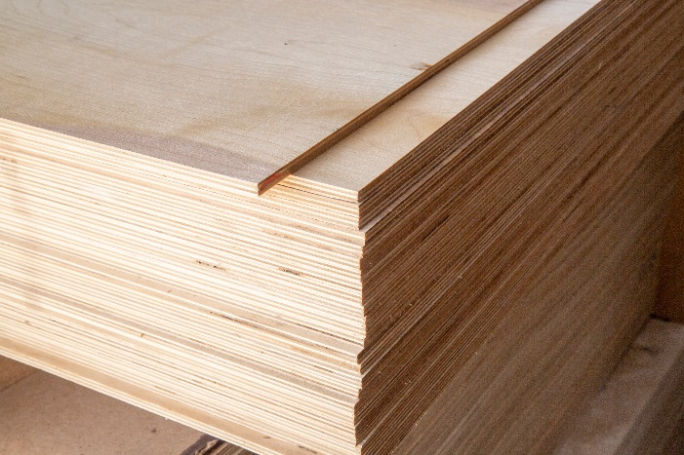
Saplākšņus izgatavo no salīdzinoši plāniem lobītiem finieriem, kas salīmēti ar perpendikulāru šķiedru novietojumu. Finieru ieguvei parasti izmanto bērza un/vai egles koksni. Importētiem saplākšņiem izmanto arī tīkkoku, sarkankoku un papeli.
Attēls 1 Saplāksnis © Alexandr Potashev, Shutterstock
Saplākšņus izmanto daudz dažādiem mērķiem telpās un ārtelpās, tajā skaitā mēbelēs, iepakojuma izveidē, transportrūpniecībā, ceļa zīmju izgatavošanā, auto paneļu izveidē, betonēšanas veidņos, interjera elementos, grīdas, sienu konstrukciju elementos un pagaidu konstrukciju izveidē.
Saplākšņi bieži vien ir pārklāti ar dažādiem virsmas materiāliem. Visbiežāk izmantotais saplākšņa pārklājums ir papīrs, kas piesūcināts ar fenola sveķiem- “filma”, kas ir tumši brūna krāsā. Ar to pārklāts saplāksnis tiek saukts par laminātu saplāksni. Ar aizsargplēvi pārklāts saplāksnis var būt izgatavots dažādās krāsās un ar dažādu virsmas strukturējumu, piemēram, gluda, sietveida virsma, neslīdošs raksts vai to kombinācijas.
Saplākšņa labās īpašības ir īpaši redzams, lietojot to āra apstākļos, jo tas ir izturīgs materiāls lietošanai mitros apstākļos, to var pakļaut liecei, un tā tajā ir noturīgi. Saplāksnis ir viegls, salīdzinot ar dažām citām koksnes plātnēm. Par trūkumu uzskata saplākšņa izejmateriālu cenu, kas ir lielāka salīdzinājumā ar citiem koksnes plātņu veidiem. Saplākšņu virsējais finieris bieži vien plaisā, ja plātne netiek atbilstoši aizsargāta, vērojama arī formas nestabilitāte lielos plātņu laidumos.
Saplākšņa produktu izmantošanu ietekmē to salīmēšanas veids. Saplākšņa produkti, kas veidoti ar fenola sveķu līmi, ir piemēroti izmantošanai ārtelpās – ļoti mitros apstākļos, saplākšņi, kas salīmēti ar karbamīda sveķu līmi ir paredzēti tikai lietošanai iekštelpās, un saplākšņus, kas salīmēti ar karbamīda-melamīna sveķu līmi lieto ārtelpās – mitros apstākļos. Lielākā daļa saplākšņa produktus izmantoti dažāda veida būvniecībā risinājumos, ko var iedalīt trīs daļās: 1) saplākšņa izmantošana būvniecības laikā, kad plātnes nepaliek konstrukcijās, bet var tikt pārvietotas uz citu būvlaukumu, piemēram, saplāksnis betonēšanas veidņiem. 2) saplākšņa izmantošana nesošās konstrukcijās. Un 3) saplākšņa izmantošana galvenokārt konstrukcijās un konstrukciju elementos, kas nav nesošie, piemēram, dažādiem sienas paneļi un mēbeļu daļas – pamatā korpusveida mēbeles.

Paralēlo koksnes slokšņu kokmateriāli
Paralēlo finiera slokšņu kokmateriāliem (lieto saīsinājumu PSL) izmanto paralēli orientētas salīdzinoši šauras finiera sloksnes. PSL kokmateriāli pamatā ir siju būvelementi, kuru īpašības ir piemērotas lietojumiem, kur ir nepieciešama augsta noturība, it sevišķi lieces stiprība. PSL rukšana ir neliela, materiāls dimensiju stabils un neplaisā. PSL sijas izmanto karkasa ēku konstrukciju izveidē, it īpaši balsta kolonnu izveidē. Šis materiāls ir piemērots liela laiduma konstrukciju izveidei.

Kokskaidu plātnes
Kokskaidu plātnes ir koka plātnes, kuru izejmateriāls parasti ir koka skaidas - zāģskaidas, drupināta koksne, kā arī tievkoksne un otrreizēji pārstrādāta koksne. Izejmateriāli, ko izmanto kokskaidu plātnēs, ir izejmateriāls, kas pielīdzināms pārstrādātam materiālam, un tāpēc tas ir videi draudzīgs materiāls. Ja zāģskaidas tiek sadedzinātas, lai iegūtu enerģiju, oglekļa piesaiste noslēdzas un gaisā nonāk oglekļa dioksīds.
Kokskaidu plātnes var izmantot kā neapdarītā, tā arī apdarītā veidā. Visplašāk lietotais produkts ir ar melamīnu “filmu” pārklātas plātnes. Vēl šīs plātnes var būt pārklātas ar citām laminētām “filmām”, polimērmateriālu plēvēm, papīru, koka nažfinieriem, metāla kārtām un gruntējumu papīru. Lai plātnes padarītu formas stabilākas, tās jāpārklāj ar iepriekšminētajiem materiāliem no plātnes abām pusēm. Galvenais, lai plātnes aizmugures pārklājuma materiāla īpašības ir līdzīgas kā virmas pārklājumam.
Plātnēm var uzlabot mitruma izturību, bioloģisko izturību pret trupi un ugunsizturību, pievienojot līmei nepieciešamās piedevas vai pārklājot plātni ar specifiskiem pārklājumiem. Bioloģiskie bojājumi skaidu plātnēm ir līdzīgi kā masīvkoksnei, no kā tiek izgatavota plātne - mitros apstākļos plātnes var tikt pakļautas trupes sēņu iedarbībai.
Kokskaidu plātnes ir daudzpusīgs plātņu materiāls, ko izmanto būvniecībā, mēbeļu rūpniecībā un daudziem citiem izmantošanas veidiem. Visbiežāk būvniecībā tās izmantoto iekštelpu apšuvumam, “melnās” grīdas konstrukciju izveidei un betonēšanas veidņiem.

Orientēto skaidu plātnes
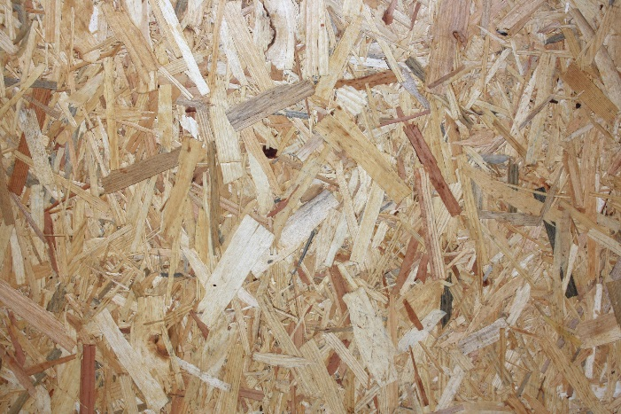
Orientēto kokskaidu plātne (lieto saīsinājumu OSB) tiek izgatavota no kokskaidām, kas plātnē tiek specifiski orientētas. Produkta īpašības ir tuvākas saplākšņu īpašībām. OSB ir labas stiprības un stinguma īpašības, un to ir viegli apstrādāt. Mēbeļu nozarē plātnes izmanto krēslu sēdītēm un atzveltnītēm, mēbeļu korpusa rāmjiem u.c. Tās var izmantot, lai izveidotu pagaidu sienas, transportlīdzekļu salonu izveidē, tirdzniecības un izstāžu konstrukciju elementus, noliktavu sistēmas, aizsargsienas, kā arī iepakošanas kastes un paletes.
Attēls 2 OSB © Lionel Allorge, Courtabœuf

Koksnes garskaidu brusveida kokmateriāli
Koksnes garskaidu brusveida kokmateriāli (lieto saīsinājumu LSL) gatavota kā salīdzinoši biezu koksnes plātni, salīmējot garas skaidas. LSL produkti tiek izmantoti sijām, jumta balstiem, kāpņu elementiem, sienām, grīdām un griestu pārsegumos.

Lielskaidu plātnes un finierskaidu plātnes
Lielskaidu plātnes ir skaidu plātņu paveids lietošanai nenesošo konstrukciju elementos iekštelpās, kas izgatavotas no koksnes un papīra pārstrādes blakusproduktiem. Lielskaidu plātnes ir izgatavotas līdzīgi kā kokskaidu plātnes, sajaucot skaidas ar sveķiem, presējot siltuma un spiediena ietekmē.
Finierskaidu plātnes sastāv no garšķiedru finieru sloksnēm, kas ir sapresētas, lai izveidotu izturīgu un funkcionālu būvmateriālu. To var izmantot būvniecības risinājumos, bieži vien aizstājot tradicionālo saplāksni. Finierskaidu plātnes visbiežāk izmanto mēbeļu sagatavēm, piemēram, TV galdiņu virsmām, datorgaldiem un dažāda veida plauktiem. Detaļas bieži ir pārklātas ar lamināta “filmām”, imitējot koksnes struktūras izskatu.

Kokšķiedru plātnes
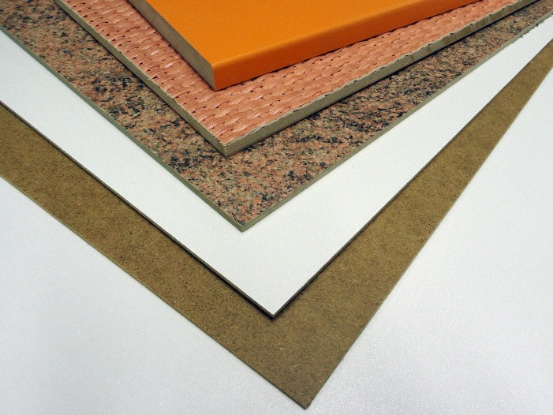
Kokšķiedru plātnes ir izgatavotas no sašķiedrotas koksnes, kas sapresētas zem spiediena, paaugstinātā siltumā. Plātņu īpašību uzlabošanai, ievērtējot arī izejmateriālu īpašību atšķirības, ražošanas metožu dažādībai var izmantot līmi un citas piedevas. Kokšķiedru īpašības nodrošina plātnes stiprību, izturību un siltuma atdevi. Plātnes ir blīvas, tomēr elpojošas. Tās ir viegli apstrādāt, izmantojot tradicionālās kokapstrādes iekārtas.
Attēls 3 Fibreboards © Андрей Перцев
Saistībā ar kokšķiedru plātņu ražošanu plātnes var apstrādāt ar tvaiku, tādējādi uzlabojot plātņu stiprību un mitrumizturību. Vistradicionālākā kokšķiedru plātnes apdare ir krāsošana. Bez saistvielu kokšķiedru plātnes ir videi draudzīgi un ekoloģiski materiāli, kas ir elpojoši, izturīgi, ar izolējošām īpašībām un piemēroti visām koka konstrukcijām. Tās veicina energoefektīvu risinājumu īstenošanu, jo kokšķiedru plātnes izveido ēkai salīdzinoši stingru un izolējošu apvalku. Dzīves cikla laikā, tāpat kā citi kokmateriāli, tie absorbē oglekli un var tikt pārstrādāti enerģijas iegūšanai vai citos pārstrādātos produktos, ēkas demontāžas brīdī.
Kokšķiedru plātnes iedala a) cietās ; b) vidēji cietās un mīkstās. Cietās kokšķiedru plātnes izmanto kā iepakojuma materiālu (augļu kastes, palešu kastes vāki, atbalsta plāksnes un starplikas), mēbeļu ražošanā (dīvāniem, krēslu atzveltnēm, rāmjiem, gultu pamatnēm, skapju aizmugurēm, durvīm). Durvju ražošanas sektorā cietās kokšķiedru plātnes izmanto kā durvju vērtņu nosedzošo materiālu. Automobiļu rūpniecībā plātnes izmanto mērinstrumentu paneļu, cimdu nodalījumu, bagāžas nodalījumu, autofurgonu un automašīnu salona apdarei.
Jaunu ēku renovācijas un apdares posmā, plātnes izmanto, lai aizsargātu jau gatavās virsmas no triecieniem, skrāpējumiem, piemēram, grīdas, no netīrumu veidošanās un triecieniem. Tās var izmantot arī vēl daudziem citiem mērķiem. Cietās kokšķiedru plātnes izmanto arī pagaidu konstrukcijās, piemēram, tirdzniecības stendu izveidei, veikalu un saimniecības telpu apdarē un interjeram. Informācijas dēļi, stendi, tāfeles un baltās tāfeles, kā arī zīmes, ir vēl viena daļa no cieto kokšķiedru plātņu lietojuma.
Mīkstās kokšķiedru plātnes, galvenokārt, izmantoto būvniecībā, kā pretvēja plātnes ārējām sienām, gan arī jumtam. Papildus aizsardzībai pret vēju tās paaugstina arī sienas konstrukcijas stingumu. Plātnēm ir zema siltumvadītspēja, tādēļ tās uzlabo arī ēkas siltumizolāciju.
To izmanto arī iekšējam apšuvumam kā papildu izolācijas plātni. Mīkstā kokšķiedru plātne iekšējai apdarei ir skaņu izolējošs un akustiku uzlabojošs materiāls. Plānu mīksto kokšķiedru plātni izmanto kā apakšklāju lamināta grīdas segumam un/vai parketam.

Vidēja blīvuma kokšķiedru plātnes
Vidēja blīvuma kokšķiedru plātnes (lieto saīsinājumu MDF) izgatavo no kokšķiedrām, tās presējot ar vidēju spiedienu. Izejmateriālu – šķeldas, iepērk no kokzāģētavām kā blakusprodukti. Arī zāģskaidas var izmantot, tomēr ierobežotā apjomā, to mazo izmēru dēļ. MDF izmanto kā pamatbāzes materiālu grīdas lamināta dēļiem, galdniecības sektorā izmanto mēbeļu ražošanai. Būvniecībā tam ir dažādi pielietojumu, sākot no iekštelpām līdz izmantošanai ārtelpās.
Mēbeļu nozarē MDF izmanto dīvānu, krēslu atzveltņu, gultu, bērnu mēbeļu un plauktu ražošanā. Mēbelēm no MDF plātnēm izgatavo durtiņas, plauktus, veidotus elementus, kas visbiežāk tiek pārklātas ar polimēru plēvēm, lamināta filmām vai vienkārši krāsotas. Durvju nozare ir arī galvenais MDF lietotājs. Mitrumizturīgs ar plēvi pārklātas MDF plātnes tiek izmantotas, lai izgatavotu reklāmas stendus, zīmes, dārza mēbeles, mājdzīvnieku dzīves telpas un bērnu rotaļu laukumu aprīkojumu, kas piemērots lietošanai arī ārpus telpām.

Augsta blīvuma kokšķiedru plātnes
Augsta blīvuma kokšķiedru plātnes (lieto saīsinājumu HDF) ir salīdzinoši plānas plātnes, kas izgatavotas no smalki strukturētas koksnes šķiedras. Plātnes virsma ir ļoti blīva, gluda un cieta. Tās struktūra plātnes biezumā ir viendabīga. Plātne ir taisna, dimensiju stabila, stingra un viegli apstrādājama, to frēzējot vai urbjot. Plātnes viegli liecas. Nepastrādātas HDF plātnes abas virsmas ir gludas. Plātnes var arī pārklāt no vienas puses: finierējot, krāsojot vai ar plēvi pārklājot, kā arī dažādi tās perforējot.
HDF plaši izmanto, interjera, mēbeļu apstrādes sektorā, parketa materiālu, rāmjveida konstrukcijās, automobiļu un durvju izgatavošanas sektoros. Pateicoties HDF vieglumam un pieejamībai, HDF ir piemērotas, kā skapju un plauktu izveides pamatplātnes. Pateicoties to stingrībai, tās var izmantot atvilktņu bloku apakšām un kā reklāmas plāksnes. Daudzpusīgās pārklājuma iespējas ļauj izmantot šīs plātnes arī dažādiem iekštelpu apšuvumiem un durvju nosegvirsmām.

Zema blīvuma kokšķiedru plātnes
Zema blīvuma kokšķiedru plātnes (lieto saīsinājumu LDF) LDF ir zema blīvuma kokšķiedru plātnes, kas tāpat kā HDF un MDF izgatavo no koksnes ražošanas blakusproduktiem - šķeldām, zāģskaidām. Tas var būt un var nebūt apsveķotas ar sintētiskiem sveķiem vai citām piemērotām saistvielām. Tās var aizstāt saplāksni, ja izmaksas ir svarīgākas par stiprības rādītājiem un ārējo izskatu.

Masīvkoka paneļi

Krusteniski līmēti kokmateriālu paneļi
Krusteniski līmēti kokmateriālu paneļi (lieto saīsinājumu CLT) ir izgatavoti no šķērslīmētām masīvkoka dēļiem. Šķērslīmēšana garantē CLT paneļu izturību un formas noturību. Biezus CLT paneļus, galvenokārt, izmanto ēku būvniecībā kā masīvkoksnes elementus. Paneļu biezums variē no 60 līdz 400 mm. Maksimālais paneļa platums ir 3,2 un garums līdz pat 12 metriem.
Plānākus, visbiežāk 3-slāņu CLT paneļus izgatavoto galdniecības, veidņu vai iepakojumu vajadzībām. CLT paneļus var izmantot, lai izgatavotu visas ēkas nesošās konstrukcijas virs zemes līmeņa. Tās ir labi piemērotas sienu, starpstāvu un griestu izbūvei. Nesošie ēkas vertikālie un horizontālie elementi ir masīvkoka paneļi, kas krusteniski salīmēti no dēļiem. CLT paneļus var arī labi kombinēt ar citiem būvmateriāliem.
Pateicoties to augstajai stiprībai, kā arī vienkāršai savienošanas tehnoloģijai un rāmja stingumam, CLT ir konkurētspējīgs, jo īpaši sarežģītos būvprojektos un izmantojam daudzstāvu apbūvē. CLT paneļu konstruktīvās īpašības pieļauj būvēt ēkas līdz 30 stāvu augstumam.

Masīvkoka paneļi bez saistvielām
Masīvkoka paneļi tiek izgatavoti arī bez saistvielām jeb līmes. Tādi ražotāšanas produkti kā Brettstapel un Dübelholz ir īpaši labi pazīstami Eiropā. Brettstapel ir masīvkoka paneļi, kas izgatavoti bez līmes, kurā dēļi ir sastiprināti kopā ar naglām vai koka tapām.

Nagloti kārtaini kokmateriāli
Naglotu kārtaino kokmateriālu (lieto saīsinājumu NLT) paneļus izgatavo, savienojot profilētus dēļus novietojot kārtu pa kārtai un savstarpēji šīs kārtas sanaglojot. To izgatavošana var notikt vai nu uz vietas būvobjektā vai to ražotnē. Plātnes profila izpildījumu var izgatavot, mainot kokmateriāla biezumu, kā arī redzamo skaldņu profilu. Ja nepieciešams, paneļa papildus stinguma nodrošināšanai var izmantot saplāksni vai KSP. Tradicionālā izpildījumā NLT vairs neražo ļoti lielos apjomos. Šobrīd šie materiāli koka tapu iestrādes attīstības ceļu, nevis naglu izmantošanas virzienā. Tapu iestrāde uzlabo paneļa apstrādājamības iespējas.

Massiv- Holz-Mauer ®
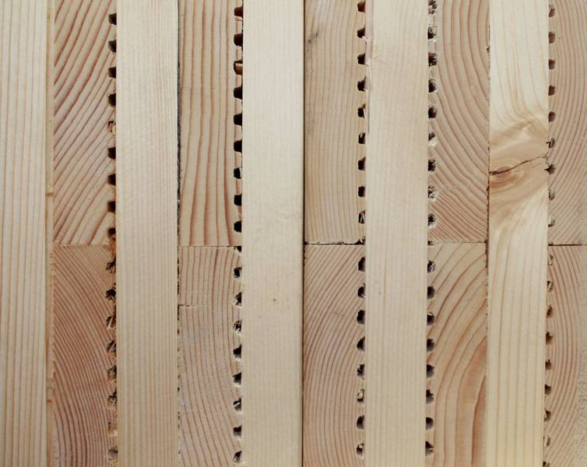
Krusteniski kokmateriālu, kas savienoti ar stieņiem jeb Massimv-Holz-Mauer® (lieto saīsinājumu MHM) panelis līdzīgi kā CLT gadījumā, veidots no krusteniski skujkoku dēļu kārtām, kas ir sastiprināti kopā ar alumīnija stieņiem. Paneļa izveidei var izmantot dažāda platuma dēļus. Dēļu kārtas sanaglo kopā ar rievotiem alumīnija stieņiem kārtu pa kārtai. Stieņu iestrādi veic ar īpaši šim nolūkam izstrādātu palīgierīci.
Attēls 4 MHM © Massiv-Holz-Mauer®
Nobeiguma fāzē paneli apstrādā uzstādīšanai gatavā elementā, veic nepieciešamo apstrādi ar CNC un iestrādā urbumus. Panelī iestrādātie alumīnija stieņi netraucē CNC apstrādei.
MHM nav nepieciešams atsevišķs stinguma nodrošinātājs. Paneļa šķērsgriezums nav hermētisks un nepieciešams izveidot atsevišķu nosedzošu slāni, lai nodrošinātu paneļa sānu hermētiskumu. Veicot dēļu profilēšanu, izveidotās gaisa kabatas paliek MHM konstrukcijas iekšpusē, kas uzlabo paneļa siltumizolācijas īpašības. Gaisa kabatu un profilējuma dēļ MHM panelim ir grūti aprēķināt oglekļa piesaistes apjomu. Ugunsizturības prasību izpildes dēļ, MHM paneli ieteicams papildus aizsargāt, paaugstinot aizsardzības laiku.
Skaņas izolācijas īpašības šim panelim, tāpat kā citiem masīvkoksnes paneļiem ir zemas. Turklāt iestrādātais profils dēļos vēl vairāk vājina paneļa skaņas izolējošās īpašības. Skaņas izolācijas īpašības uzlabo papildus iestrādāti slāņveida konstruktīvie risinājumi, pievienojot panelim masas un skaņu absorbējošus izolācijas slāņus.
Ja panelis paliek neapdarīts, neapstrādāta koksne darbosies kā iekštelpu gaisa mitruma līdzsvarotājs. MHM ēkas ārsienu konstrukcijā jāveido atsevišķu gaisa un mitruma barjeru, jo pats panelis nenodrošina gaisa un mitruma necaurlaidību.
MHM paneļus var izmantot kā nesošo vai nesošo sienu konstrukciju elementus. MHM panelis nav piemērots apakšstāva vai starpstāva panelis, un arī kā siju materiāls tas nav izmantojams.
Tā kā MHM neveido gaisu un mitrumu necaurlaidīgu konstruktīvo slāni, vienmēr ir nepieciešama atsevišķa gaisa un tvaika barjera. Ja sienas konstrukcija ir izgatavota masīva bez ārējās izolācijas, gaisa un tvaika barjera jānovieto uz iekšējās plātnes virsmas. MHM ārējo sienu elementu var izolēt no ārpuses, tādā gadījumā paneli izstrādā atbilstoši slodzēm, ko tas var uzņemt. Izolāciju izveido paneļa elementa ārpusē. Starp paneli un izolāciju var izveidot gaisa un tvaika barjeru.
Paneļa virsmas apšuvumu var, un bieži vien pat ir vēlams izveidot. Iekšpusē virsmas var krāsot, apšūt ar dēļiem to izlīdzinot vai, ja vēlas, uz tā var uzstādīt paneļu sistēmu iekštelpām. No ārpuses var uzstādīt koka vai citu apšuvumu.

Tapoti konstrukciju kokmateriāli
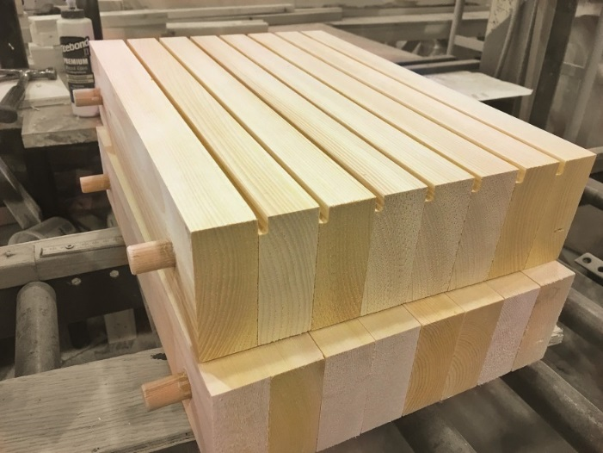
Tapoti konstrukciju kokmateriāli (lieto saīsinājumu DLT) ir turpinājums naglotu kārtainu kokmateriālu paneļu (NLT) izstrādei, kas radās 2000. gadu sākumā. DLT paneļu konstruktīvie risinājumi ir līdzīgi NLT paneļiem, bet metāla naglas/stieņi ir aizstāti ar lapkoku tapām. Pateicoties izmantoto koku sugu līdzsvara mitruma atšķirībām, panāk ciešu savienojumu paneļu un tapu sistēmas izveidē. Atkarībā no tapu veida DLT paneļus var izmantot gan sienu, gan pārseguma konstrukcijās.
Attēls 5 DLT © StructureCraft
Tradicionāli paneļu konstrukcijas veido tapas iestrādājot paneļos perpendikulārā virzienā, tomēr tapas var tikt iestrādātas arī diagonāli –konkrētā slīpumā.
Ražošanā tiek izmantotas dažādas koku sugas ar dažādiem līdzsvara mitrumiem. Tomēr paneļus parasti izgatavo no egles vai priedes, bet tapas no dižskābarža koksnes. Iestrādājot sausākas tapas, mitrākos dēļos, tapas absorbē mitrumu no dēļiem un briestot izveido ciešu savienojumu.
Lielas temperatūras un mitruma atšķirības, piemēram, būvlaukumā, var izraisīt paneļa deformēšanos un plaisu veidošanos. Dažreiz to var paredzēt un ierobežot, iestrādājot papildus mehāniskos savienotājlīdzekļus vai līmes. Ar diagonāli iestrādātu tapu palīdzību var novērst šo problēmu, paaugstināt paneļa stingumu, samazināt paneļa deformācijas un plaisāšanas risku.
DLT paneļus un to elementus apstrādā atbilstoši tiem paredzētajiem izmēram. Paralēli novietoto dēļu DLT paneļi ir piemēroti sienām un starpstāva un augšstāva pārsegumiem. Šajās konstrukcijās tos var atstāt redzamus. Izmantojot dažādus paneļu platumus un virsmas profilēšanu, var iegūt nepieciešamās akustiskās un virsmas vizuālās īpašības. Vēl viens veids, kā izgatavot DLT paneļus ir novietot panelī atsevišķās dēļu kārtas krusteniski, kā tas ir CLT un MHM paneļu sistēmās un nostiprināt izveidotās kārtas ar koka tapām. Piemēram, Austrijas uzņēmums Thoma ražo šādu produktu ar nosaukumu Holz100
Šajā panelī atsevišķās dēļu kārtas ir novietotas viena pret otru trīs dažādos leņķos. Dažas no paneļa kārtām ir horizontāli, dažas ir vertikāli, un dažas ir novietotas 45° leņķī. Panelī dēļu kārtu skaits mainās atkarībā no produkta izmantošanas veida. Dažos sienu elementos paneļi struktūrelementi ir profilēti, lai uzlabotu plātnes siltumizolācijas īpašības. Paneļus projektē, kalibrē un ražo individuāli, lai optimizētu tā struktūru katram lietojumam.

Perforētas naglu plāksnīšu koka kopnes
Perforētās naglu plāksnīšu koka kopnes ir būvelementu konstrukcijas, kurās atsevišķas, iepriekšsagatavotas koka detaļas ir sastiprinātas ar savienotājlīdzekļiem – perforētām naglu plāksnītēm. Šīs konstrukcijas var būt režģveida, perimetra, sijas u.c. formas. Perforētā naglu plāksnīte ir izgatavota no tērauda loksnes, kurā ražošanas procesā perforē-izspiež atskabargas elementu - naglas, kas novietotas perpendikulāri pret plāksnīti. Tās tiek iepresētas koka detaļās uz kopņu montāžas galda vai speciālas kopņu ražošanas līnijas.
Perforētu naglu plākšņu savienojumus ir viegli projektēt, lai plāksne nenokrīt no koksnes elementiem, bet tā pārlūzt. Tāda savienojuma stiprība gandrīz atbilst masīvkoksnes stiprībai.
Plāksnītes izgatavošana ir jāveido ar procesa novērtējumu, un konstrukcijas savienojumi jāveido saskaņā ar oficiāliem norādījumiem. Produkti, kas ražoti Somijā saskaņā ar Inspecta kvalitātes kontroli, ir marķēti ar VTT apstiprinātu FI/NR zīmogu un VTT/NR apstiprinājumu.
Zāģmateriāliem, ko izmanto šo kopņu konstrukciju izveidei, jābūt ar noteiktu stiprības klasi. Oficiālā NR kvalitātes kontrole aptver visus ražošanas posmus, ieskaitot stiprības klases noteikšanu un savienojumu veidošanu.
Perforēto naglu plāksnīšu savienojumu konstrukcijas sānu noturība ļodzē parasti ir diezgan zema. Tas īpaši jāpatur prātā kopņu pārvadāšanas, uzglabāšanas un uzstādīšanas laikā. Ja balstu novietojums slodzes nesošo balstreakciju ietekmē nav viennozīmīgs, uz kopnes jāatzīmē punkti, kuros kopne ir jāpaņem to pārvietošanas laikā. Turklāt uz NR konstrukciju iekšējiem elementiem jāatzīmē ļodzes ietekmes atbalstu vietas. Marķēšanas metode ir norādīta atbalstīšanas un uzstādīšanas instrukcijās, kas nāk līdzi šīm produktam.
Perforētās naglu plāksnītes konstrukcijas, galvenokārt, izmanto segtās, pret ārējiem apstākļiem aizsargātās konstrukcijās (2. mitruma klase), kur nav koksni bioloģisko noturību ietekmējošo vai tēraudu korodējošo faktoru ietekmes. Neaizsargātas - atsegtas perforētās naglu plāksnīšu konstrukciju vietas nav ugunsizturīgas.

Citi koksnes būvprodukti

Koksnes plastikas materiāli
Koksnes plastiskas materiāli ir produkts, kuros koksnes šūnas aizpilda ar polimērmateriāliem - plastikām. Plastikas maina koksnes ārējo izskatu un uzlabo koksnes īpašības, galvenokārt uzlabo cietību. Ir izstrādātas vairākas metodes koksnes plastiskas materiālu ražošanai, kas galvenokārt atšķiras ar izmantotām plastmasas izejvielām un to polimerizācijas pakāpes. Galvenais koksnes plastikas kokmateriālu pielietojums ir grīdas segumi, margas un sienas paneļi.
Vairumā gadījumu koksnes plastiskas materiālu īpašību kopumu veido tikai materiāla virsējam slānim, kas tiek pielīmēts koka apakšslānim.

Koksnes kompozītmateriāli
Koksnes kompozītmateriālu izmantošana jauniem mērķiem kļūst arvien izplatītāka. Pārbaudīti, līdz šim lietoti produkti ietver terases mēbeles, bet jauni - Woodio vannas istabas mēbeles. Koka kompozīta stiprās puses ir augsta triecienizturība un nekaitīgums apkārtējai videi, apmēram 80% no gatava izstrādes produkta masas veido kokskaidas. Vannas istabas mēbeles, izlietnes un vannas veido, izmantojot stiklšķiedras veidnē sagatavotu sveķu un koksnes celulozes maisījumu.

Cementa masas - kokskaidu plātnes
Cementa masas KSP tiek presēta ar plakanu presi. Plātnes sastāvā ietilpst kokskaidas (70% no masas jeb 65% no tilpuma) un portlandcementa masa (30% no masas jeb 35% no tilpuma). Minerālvielas piesātina un aptver kokskaidas, padarot tos noturīgas pret ārējo apstākļu iedarbības - trupi, sēnītēm, termītiem, kā arī plātnēm uzlabojas ugunsreakcijas īpašības. Kā plātnei tajā apkopojas labākās cementa un koksnes īpašības. Plātnē skaidu izmēri variē, līdzīgi kā tas ir KSP plātnes biezumā, smalkās skaidas ir virspusē, un tuvāk plātnes vidusausij kokskaidu izmērs palielinās. Plātņu virsmas ir gludas, un krāsa ir cementa pelēka.

Informācijas avotu saraksts
Finland’s Ministry of the Environment [referred 15.11.2020]. Available: https://ym.fi/en/front-page
Laki metsätuhojen torjunnasta. 2013. 01.01.2004/1087.
Vuotilainen, M., Möttönen, Luostarinen, K., Haapala, A., Kiilunen, R., Etelä, R. & Laitinen, E. Metsästä tuotteeksi, puualan perusteet. 2018. Juvenes Print – Suomen Yliopistopaino Oy.
RT 42-10643. Puuovet. 1997. Helsinki: Rakennustieto
RT 21-11289 SIT 24-610147 Infra 064-710190. Helsinki: Rakennustieto
RT 21-10978. Helsinki: Rakennustieto
Kilpeläinen, H. Puun liimaus. 1989. Espoo: VTT Technical Research Centre of Finland
Saksa, J. & Kilpeläinen, H. Liimauksen teoria. 1989. Espoo: VTT Technical Centre of Finland
Puuinfo website [referred 15.11.2020]. Available: https://puuinfo.fi/
Puuproffa website [referred 15.11.2020]. Available: https://puuproffa.fi
SWM-Wood website [referred 15.11.2020]. Available: https://www.swm-wood.com/
Finnish Forest Association website [referred 8.11.2020]. Available: https://smy.fi/en/
Varis, R. Puulevyteollisuus. 2017. Porvoo: Bookwell Oy
Koponen, H. Puutuoteteollisuus 4. Puulevytuotanto. 2010. Helsinki: Edita Prima Oy
Tolppanen, T., Karjalainen, M., Lahtela, T. & Viljakainen, M. Suomalainen puukerrostalo. Rakenteet, suunnittelu ja rakentaminen. 2013. Tampere: Juvenes Print - Suomen Yliopistopaino Oy
Siikanen, U. Puurakentaminen. 2008. Rakennustieto Oy. Tampere: Esa Print
Siikanen, U. Rakennusaineoppi. Rakennustieto Oy. Hämeenlinna: Karisto Oy
Sementtilastulevyt. 2013. Mäntsälä: Elam Oy. Referred 19.12.2020. https://www.elam.fi/sites/default/files/2017-08/sementtilastulevyn-tekninen-esite.pdf
McFadden’s website. Referred 19.12.2020. https://mcfaddens.com/default.aspx
Wisegeek’s website. Referred 19.12.2020. https://www.wisegeek.com/
Indian Institute of Technology’s website. Referred 19.12.2020. http://iitk.ac.in/
Varis, R. Sahatavaran jalosteet (265-269). 2017. Suomen Sahateollisuusmiesten Yhdistys ry. Saarijärvi: Kirjakaari Oy
Virtanen, S. Sahateollisuus (58-64). Sahatavaran valmistuksen vaiheet. 2017. Porvoo: Bookwell Oy
Hänninen R., Toppinen, A., Verkasalo E., Ollonqvist, P., Rimmler, T., Enroth, R. & Toivonen, R. 2007. Puutuoteteollisuuden tulevaisuus ja puurakentamisen mahdollisuudet. Helsinki: Working Papers of the Finnish Forest Research Institute.

